今日动态
2024.6.3 周一 晴
记录人：杨慧
※一日活动篇
◎今日来园人数：20人出勤，4人请假。
姓名 | 来园情况 | 姓名 | 来园情况
刘汐妍 | √ | 孙杰文 | √
魏沐溪 | √ | 张铭皓 | √
刘一凡 | √ | 肖鹏源 | √
陈清月 | √ | 冷星辰 | ×
董沐瑶 | √ | 姜昊言 | √
刘诗玲 | × | 王子木 | √
朱梓嘉 | √ | 刘佳富 | √
沙明钰 | √ | 王慕阳 | √
陈可芯 | √ | 黄赫璟 | ×
夏忆馨 | √ | 陈宇杰 | √
苏忆晴 | √ | 恽修齐 | √
华欣语 | √
颜承毅 | ×

※区域游戏篇
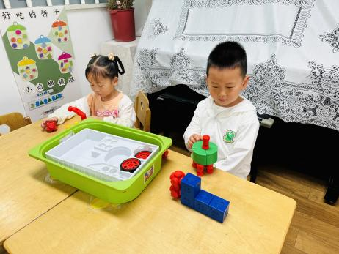 | 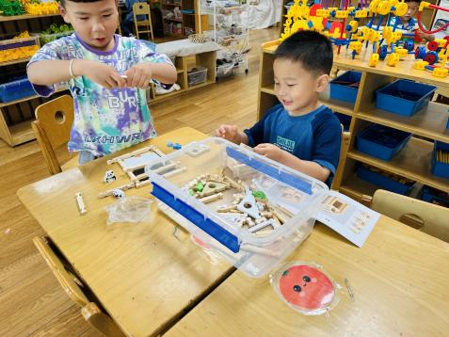 | 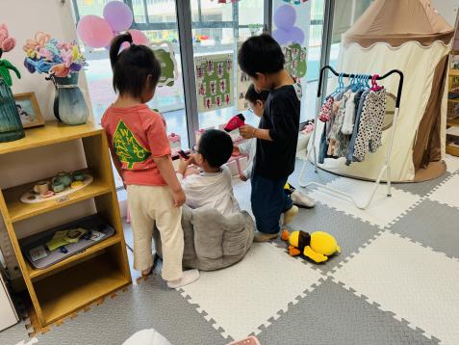
朵朵和承承玩了一会磁力片，又开始比赛找相同。 | 孙杰文和皓皓一起玩拼插玩具，他们各自搭建了平面房子和手枪。 | 牛牛用雪花片搭建小狗，涵涵搭建停车场。
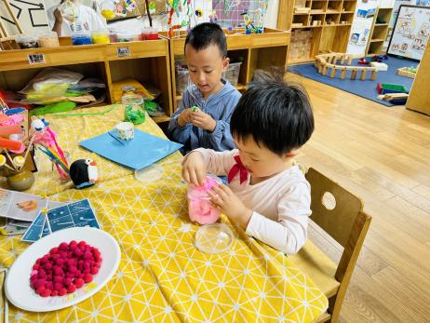 | 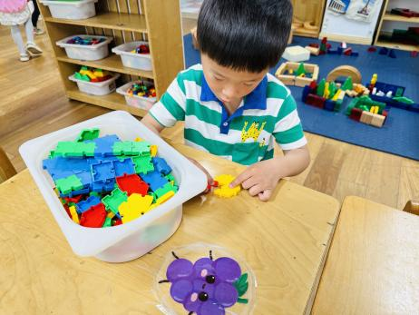 | 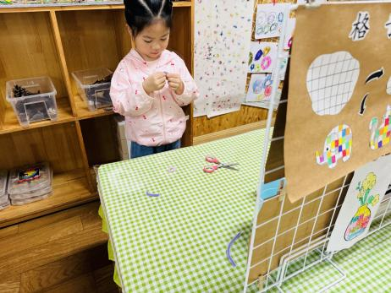
溪溪一个人在厨房里准备烧菜来招待她的客人。 | 瑶瑶和阳阳两个人一起做彩色的葡萄。 | 一一和可乐两个人搭建铁路，肖鹏源和年年在搭建亚克力房子。

※集体活动篇
综合：夏天到了
随着气温逐渐升高，夏天已悄然而至。人们纷纷换上了短袖、短裙、凉鞋，一些消暑降温的食品也应运而生。在炎热的夏天，许多昆虫也出来活动了，青蛙呱呱叫，蚊蝇也到处打转……本次活动主要是引导幼儿了解夏天，知道夏天的主要特征，从而产生对夏天的喜爱之情。
我班幼儿已经对夏天有了一定的感知，比如：天气变热了，衣服穿少了等等。孩子们在日常的生活中已经初步感知到夏天到了，但在语言的表述上面只能用简短的词汇描述自己的所见所闻，而不能用清晰、连贯的语句表达出自己的观察与感受。
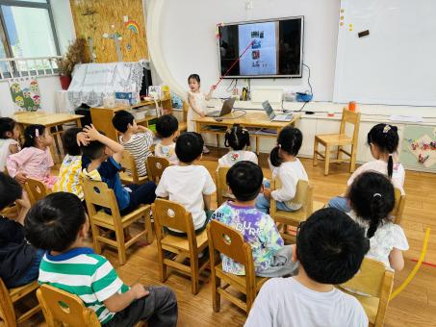 | 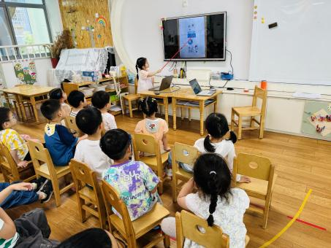 | 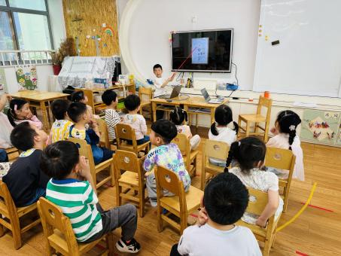

※今日点心
鲜牛奶、核桃仁、多样饼干

※午饭
薏米饭、洋葱圆椒炒猪肝、儿童宫保鸡丁、生菜粉丝汤
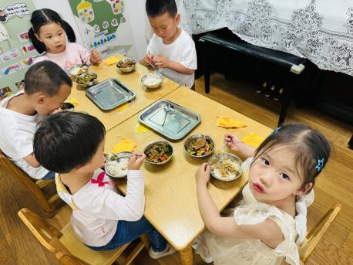 | 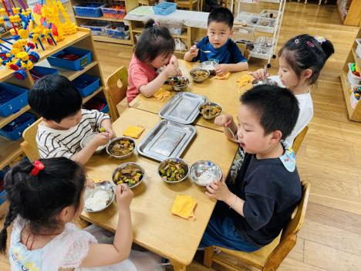
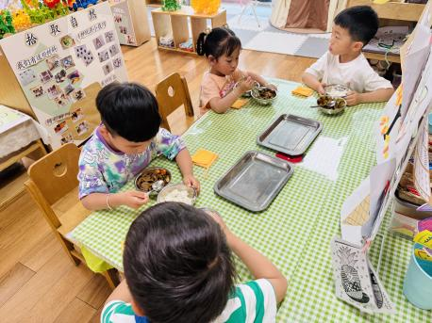 | 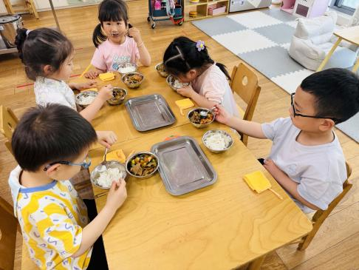

※温馨提醒：
1.春天是传染病高发季，提醒家长注意帮孩子及时修剪指甲，注意个人卫生，做好传染病预防措施。

